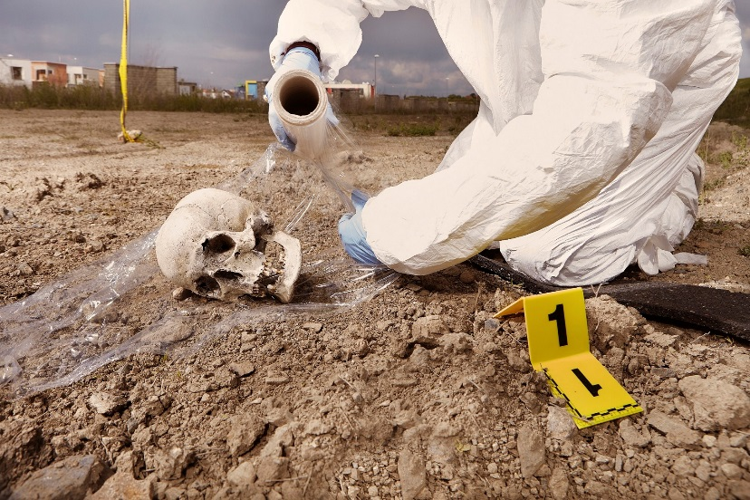

La mente criminal
Qué ocurre en la cabeza de los criminales
¿Cuan diferentes pueden ser las historias de dos asesinos en serie?

Por Yanira Murillo Martín y Lucía Lombardía Suárez

INTRODUCCIÓN
El mundo de las mentes criminales es muy amplio pues, aunque solemos relacionar al criminal con el asesino, criminal es todo aquel que comete un crimen, ya sea robar, violar, agredir...
“El hecho criminal llama, desde que el mundo es mundo, la atención del ser humano. ¿Por qué? Por el concepto de morbo y por la transgresión. La llamada del pozo oscuro”. Ricardo Magaz. (Minuto 04:39.43-04:48.75-05:03.69).
No todos los crímenes se desarrollan de la misma manera ni todos los criminales usan los mismos métodos. Trataremos de explicar aquí los diferentes tipos de crímenes que implican la muerte de la víctima. Identificaremos, por ejemplo, las diferencias que existen entre asesinos en masa y asesinos en serie, centrándonos en estos últimos y las fases que sufre su mente. También comentaremos sobre canibalismo, el sicariato y la actitud sectaria de algunos asesinos.
Los asesinos en serie son muy poco comunes en España; concretamente desde el siglo XIX se han registrado unos 30 casos de asesinos en serie, motivo más que suficiente para que los pocos que hay generen mucha expectación y sus nombres ocupen cientos de titulares, aun habiendo pasado años de algunos de los hechos. También son frecuentes los documentales sobre esos asesinos en plataformas como Netflix, cuestión que disipa las dudas respecto a la curiosidad humana que tenemos por el crimen.
Pese a que hay muchos asesinos destacables en el mundo, hemos decidido centrarnos en dos: “el asesino de la baraja”, cuyo nombre es Alfredo Galán Sotillo; y Magdalena Solís, más conocida como “la sacerdotisa de la sangre”. El primero, español y ex militar, asesinó a 6 personas e hirió a otras 3, en el año 2003. Terminó entregándose el 3 de julio de ese mismo año. Magdalena Solís, de nacionalidad mexicana, pasó de ser una prostituta a una “diosa azteca” al unirse a una secta, que con su participación pasó de realizar encuentros sexuales a manipular y asesinar, haciendo también un ritual conocido como “el ritual de la sangre”.

CUERPO
Tipos de asesinatos:
Asesinos múltiples
- Asesinato en masa: incluye a tres o más víctimas durante un suceso, muchas veces en eventos o fechas importantes. Suelen encajar dentro de la descripción de aniquiladores de familias, individuos con trastornos mentales o trabajadores descontentos. (En nuestra investigación hemos visto también crímenes en masa vengativos o de alumnos frustrados, comunes en Estados Unidos).
Comentaremos ahora sobre un caso: el mayor asesinato en masa de España, la matanza de Puerto Hurraco (información obtenida del libro El quinto mandamiento: diario de crimen y castigo, de Ricardo Magaz). El 26 de agosto de 1990, los hermanos Emilio y Antonio Izquierdo, al caer la tarde en una pequeña aldea, mataron a nueve personas y dejaron 12 malheridas. Aun habiendo intentado escapar, fueron condenados a 684 años de prisión, asegurando el juez que tenían conciencia del mal causado a pesar de su perfil paranoide. La tragedia podía haber sido mucho peor, pues pensaban matar a quienes acudieran al entierro. Por lo que se sabe, la causa de este crimen pudo ser venganza, debido a peleas entre familias que residían en el mismo pueblo.
“La maldad no necesita razones, solo pretextos”. Esta es la oración con la que Magaz cierra este capítulo del libro.
- Asesinato en serie: se define por la existencia de tres o más asesinatos en lugares y tiempos distintos que incluyen un lapso de tiempo entre ellos, llamado de enfriamiento. Hablaremos en este trabajo sobre dos asesinos en serie que ya han sido mencionados en el apartado de la introducción.
- Asesinatos itinerantes: incluyen a tres o más personas en un solo evento, puede ser en lugares distintos o cercanos entre sí; este no incluye un periodo de enfriamiento entre crímenes.
Homicidio en defensa propia: conocimos a través de Magaz unos casos curiosos que suelen darse en países como Estados Unidos, donde casi todo el mundo tiene armas en su casa: muertes en defensa propia cuando te sientes atacado en tu casa. Una oración muy repetida por Magaz mientras nos contaba esos acontecimientos fue: “mi casa es mi castillo”. Haciendo alusión con ello a que esta sería la filosofía de actuación que emplean algunos al defenderse atacando de forma mortal a aquellos que entran a su casa con claras intenciones criminales.
Nosotras nos hallamos en una encrucijada respecto a esta cuestión. Tenemos claro que lo lógico sería llamar a la policía; pero, una vez hecho esto, mientras esperas la ayuda de quienes deben salvarte, ¿dejas que el criminal haga lo que quiera contigo, con tu familia o con tu casa?
Perfil geográfico del asesino:
- Cazadores: buscan a sus víctimas en los alrededores de su casa.
- Tramperos: crean situaciones para conseguir llevar a las víctimas a donde ellos quieren (normalmente un punto común) para poder matarlas.
- Merodeadores: actúan en un lugar distinto de donde ellos viven.
- Pescadores: asaltan en sus zonas de actividad diaria, pero atacando a su víctima sin planificación.
Llegamos a esta conclusión en uno de los capítulos del mismo libro mencionado unos párrafos más arriba (El quinto mandamiento: diario de crimen y castigo) donde Magaz comenta el caso de Miguel Ángel Muñoz Blas, acusado de asesinar a la peregrina Denise Pikka Thiem mientras recorría el Camino de Santiago. Este caso encajaría en el perfil de cazador trampero, al haber agredido presuntamente a otras peregrinas en la misma zona.
Canibalismo: Uno de los temas que trata Magaz en la entrevista sobre la naturaleza caníbal del ser humano y salió a colación, por motivos evidentes, ¡Viven!, la historia hecha libro y película. En la edición del libro de 1974 aparece una carta que escribió uno de los pasajeros a su novia:
«“Queridísima Rosina:
“Te estoy escribiendo en el interior del avión (nuestro petit hôtel de momento). Se está poniendo el sol y comienza a hacer frío y a levantarse viento como casi siempre sucede a esta hora la tarde. Hoy ha hecho un tiempo espléndido, el sol brillaba y hacía calor. Me recordaba a los días que pasábamos juntos en la playa; la gran diferencia consiste en que, estando allí, nos íbamos después a comer a tu casa, mientras que aquí tengo que quedarme fuera del avión sin nada que llevarme a la boca.
“Lo más importante de hoy es que ha sido un día muy deprimente y gran parte de los otros se ha desanimado (hoy es el décimo día que nos encontramos aquí), pero por fortuna este sentimiento no me ha afectado a mí, porque me da una fuerza increíble solo pensar que voy a volver a verte. Otra de las cosas que ha desanimado mucho es que muy pronto nos quedaremos sin comida: solamente nos quedan dos latas pequeñas de mariscos, una botella de vino blanco y otra pequeña de licor de cerezas que para veintiséis hombres (bueno, hay algunos chicos que quieren ser hombres) no es nada.
“Hay algo que te va a parecer increíble (yo todavía no consigo creerlo) y es que hoy han empezado a cortar carne de los muertos para comérsela. No hay otro remedio. Yo había rezado a Dios desde lo más profundo de mi ser para que este día no llegar nunca, pero ha llegado y tenemos que aceptarlo con valor y fe. Fe, porque he llegado a la conclusión de que si los cuerpos están ahí es porque Dios los ha puesto ahí y lo único que importa es el alma, no debo sentir remordimiento; y si llega el día en que yo pueda salvar a alguien con mi cuerpo, lo haría con mucha alegría.
“No sé cómo se encontrará mamá, papá, los chicos y tú; me pone muy triste pensar que estarán sufriendo y constantemente rezo a Dios para que les consuele y les de fuerzas porque es la única manera de salir de esta situación. Creo que muy pronto llegará un final feliz para todos nosotros.
“Te va a dar un síncope cuando me veas. Estoy sucio, con barba, un poco más delgado, y con una herida en la cabeza, otra ene l pecho que ya ha cicatrizado y otra pequeña que me he hecho hoy cuando trabajaba en el interior del avión. También tengo pequeños cortes en las piernas y en los hombros; peor, a pesar de todo, estoy muy bien.»
Siendo cuestión importante destacar que el hombre ve mal comer a otro hombre hasta que no le queda más opción para sobrevivir, pudieron tomarlo con mayor frialdad al estar ya muertos. Hay fragmentos del libro que cuentan como son unos pocos los decididos que sin miedo y sin remordimiento se acercan a los cadáveres para quitarles trozos de carne y dejarla secar en el techo del avión. Dejando salir ahí su parte menos empática. A otros, por el contrario, les cuesta horrores el simple hecho de imaginarse comiendo carne humana, hasta que no tienen más opción si quieren sobrevivir. Muchos optan por plantearse como sería si fueran ellos los muertos; no dudarían en querer que los otros se alimentaran de ellos para que, al menos, alguno sobreviviera.

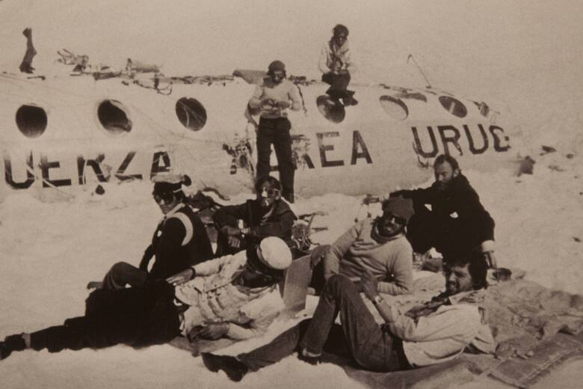

Pancho Delgado, sentado en el techo del fuselaje, y Roberto Canessa (de pie), tejen tela aislante. Recostados: Fito Strauch, Carlitos Páez, Gustavo Zerbino, Eduardo Strauch, Nando Parrado y Javier Methol.

“El canibalismo va con los orígenes del ser humano; si ahora mismo un niño naciera y pudiera crecer sin cuidado humano, es decir, que no hubiera que amamantarle ni socializarle, ese niño intentaría someter a su entorno y muy posiblemente sería caníbal. Es atávico. El ser humano forma parte del primer eslabón de la cadena alimentaria. ¿Qué hace que no seamos caníbales? Pues, que abrimos el frigorífico”. - Ricardo Magaz. (Minuto 08:48.37-09:18.32)
Aquí surge una cuestión relacionada con el pasado tema de Historia de la Filosofía, pero sobre todo con el debate entre la ideología de Rousseau y Hobbes (que pensaban que el hombre era bueno y malo por naturaleza, respectivamente, y que el hecho de convertirse en lo contrario era pura consecuencia de la sociedad que lo rodea). En este caso tenemos un pensamiento socrático, pues Magaz nos asegura que el hombre actuaría “mal” en caso de no ser enseñado a lo contrario.
Sicariato: se define como sicario a la persona que asesina a otra, por órdenes de una tercera persona, que le paga de algún modo sus servicios.
Uno de los casos más conocidos de asesinato realizado por sicarios es el del narcotraficante colombiano Pablo Escobar. Este contrató a asesinos a sueldo para llevar a cabo numerosos homicidios, incluido el del candidato presidencial Luis Carlos Galán en 1989. Este suceso ilustra la violencia asociada al narcotráfico y la influencia de los sicarios en eventos de gran relevancia política.

Las 7 fases del proceso mental de un asesino en serie según Joel Norris, psicólogo norteamericano.
- Fase áurea:
El proceso comienza cuando un asesino en potencia comienza a encerrarse en su propio mundo, que suele girar en torno a la muerte, al sexo y a la violencia. En esa realidad suelen creerse dominantes. Mientras viven esa fantasía se va gestando el crimen en su mente y cuando la fantasía no les satisface lo suficiente empiezan a matar.
- Fase de pesca:
En esta fase comienza a buscar lugares donde encontrar a la víctima de sus fantasías. Suele ser en zonas donde él se siente cómodo, en su “zona de confort”.
- Fase de seducción o cortejo (no siempre sucede):
Si bien pueden atacar a sus víctimas por sorpresa y sin miramientos, suelen buscar seducirlas, hacerlas sentirse cómodas con su presencia, encandilarlas antes de matarlas. En muchos casos utilizan su apariencia física para aparentar ser inofensivos, otros utilizan el dinero o un buen trabajo para atraer a las víctimas.
- Fase de captura:
Esta fase se da en el caso de que no haya sido un asesinato por sorpresa. Aquí secuestran a sus víctimas y suelen disfrutar de sus reacciones (al ver que no se abre la puerta del coche, por ejemplo).
- Fase de asesinato:
Este es el momento en el que matan, como prefieran, con el método que más placer les vaya a reportar a ellos mismos, como hayan imaginado posiblemente cientos de veces.
- Fase fetichista:
El placer que reporta el asesinato suele ser mucho más corto de lo esperado, por este motivo suelen llevarse algo de las víctimas, guardar recortes de prensa sobre los asesinatos… para cada asesino esa forma de alargar el placer puede ser distinta. Muchos los cogen a modo de “trofeo”.
En muchas ocasiones tienen la intención de rememorar el asesinato de la forma más intensa posible. Cuando a Ted Bundy le preguntaron por las fotografías de sus víctimas contestó diciendo “Cuando trabajas duro para hacer algo bien, luego no quieres olvidarlo”.
- Fase depresiva:
Suele corresponder a la fase de enfriamiento porque, aunque puede llegar a conllevar pensamientos suicidas, suele acabar por renovar las ganas de matar.

“Asesino de la baraja” (Alfredo Galán Sotillo)
“Asesino de la Baraja”, así es como se conoce a uno de los asesinos en serie más famosos de España y que más desconcertados tuvo a la policía y a la prensa. Mantuvo en vilo a los españoles, en especial a los madrileños, durante el año 2003.
Fecha | Lugar | Víctima(s) | Carta | Detalles
24/01/03 | Portal nº 89 de la calle Alonso Cano de Madrid. | Juan Francisco Ledesma (portero de la finca) |  | Mató al hombre delante de su hijo de 2 años.
05/02/03 | Barrio de la Alameda de Osuna, parada de autobús. | Parte del equipo de limpieza del aeropuerto de Barajas, de 28 años. | As de copas | Le disparó en la cabeza por la espalda, a modo de ejecución, del mismo modo que había hecho la primera vez.
05/02/03 | El Bar Rojas, en Alcalá de Henares. | Mikel Jiménez Sánchez, hijo de la dueña del bar y Juana Dolores Uclés, vecina que había bajado a habar por teléfono. |  | Mató a ambos y dejo a la dueña del bar malherida (Teresa S.)
07/03/03 | Tres Cantos. | Pareja | 2 de copas | Disparó sin mediar palabra, ambos sobrevivieron, pero el hombre fue herido y tuvo que ser ingresado en el Hospital de la Paz.
18/03/03 | Descampado en Arganda del Rey. | Matrimonio rumano | 3 y 4 de copas | El hombre falleció en el mismo momento tras un tiro en la cabeza y la mujer resultó herida, terminó falleciendo 2 días después.

Sus víctimas no tenían nada en común, no seguían ningún tipo de patrón, no tenía ningún móvil para los asesinatos; esto podría haber hecho prácticamente imposible pillarlo. Por este motivo se le compara en alguna ocasión con el Arropiero (Manuel Delgado Villegas), el mayor asesino en serie de España. A este último se le atribuyen unos 40 delitos, de los que no todos se le han podido imputar.

El 3 de julio de ese mismo año, Alfredo Galán se declaró como el “Asesino de la baraja” ante la policía de Puertollano, cambiando hasta en dos ocasiones su declaración.
Finalmente fue declarado culpable de 6 asesinatos y 3 intentos de homicidio, con atenuante de confesión; culpable también de allanamiento de morada y de tenencia ilícita de armas. Este hombre fue condenado a un total de 142 años de prisión (no estará más de 25 años, pues se espera que sea puesto en libertad en 2028).
El 9 de junio de 2023 se emitió un documental en Netflix, true crime, Baraja: la firma de un asesino. Una serie de entrevistas de las que hemos obtenido gran parte de la información que será detallada en las siguientes páginas, con ayuda también de la charla con el criminólogo y ex policía Ricardo Magaz.
“Mataba por la espalda y a quemarropa”

- Las cartas.
Sin duda, uno de los temas más mediáticos que han tenido estos casos ha sido la aparición de una o dos cartas de baraja en los escenarios de algunos de los crímenes. Este tema fue principalmente tratado por la prensa y los criminólogos, que le atribuían a estas apariciones un significado trascendental, principalmente dirigido a la motivación de los crímenes.
Nadie encontraba un móvil claro al primer caso conocido con una carta de baraja. No había existido robo, ni ensañamiento, ni ningún tipo de disputa; fue una mera ejecución. De este modo trató de buscarse el motivo del asesinato en la baraja, en ese as de copas que apareció bajo uno de los pies de la víctima. La simbología era clara para muchos: la fortuna, ya fuese la buena fortuna o la pérdida de esta (en caso de que la carta apareciera boca abajo), una firma consciente del asesino, una especie de venganza, marca de poder…
Resultó dar un juego periodístico impáctante. Es innegable que el morbo y la sensación de enigma y reto que proponían las cartas fue muy utilizado por la prensa. Los medios de comunicación se centraron en este aspecto más que en ningún otro.
El mismo día que este asesino en serie mató a su segunda víctima, mató a la tercera y a la cuarta, además hubo otro asesinato en esa misma fecha. Este hecho, sumado a que en esa época había un asesinato cada tres días, evitó que se levantaran las señales de alarma en la zona, hasta que no se dio a conocer el hallazgo de esta carta.

- Arma.
Si bien la carta era un nexo de unión clave en los asesinatos, hubo un nexo aún mayor, más científico y que hacía que fuera evidente la relación entre ellos. Mientras los periodistas se centraban en las hipótesis de la motivación criminal, los expertos en balística se encargaron de averiguar el tipo de arma, su funcionamiento, el calibre nominal que le corresponde, el modelo… De este modo, con las investigaciones pertinentes, se supo que la pistola utilizada en los primeros tres asesinatos era la misma. Una 7,62 x 25mm Tokarev, proveniente de países del Este. Concretamente el modelo era ruso, usado en países de influencia soviética. Para intentar encontrar el arma se hizo un barrido de armas ilegales en Madrid, pero no se obtuvo nada.
Dicha arma, como ya se ha mencionado, se utilizaba en los países del Este. Tirando de esta información se comenzó a buscar entre las listas de militares que habían estado en alguna misión en estos países, que tuvieran entre 25 y 30 años aproximadamente. De este modo se obtuvieron 12.000 nombres. Para reducir el rango de búsqueda, y porque se creía que una persona debía estar loca para hacer lo que hizo este asesino, se aplicó otro filtro: personas con algún trastorno psiquiátrico. Así se redujo a 3.000.
/Una cuestión que resulta sumamente interesante y relevante, es la gran cantidad de personas que habían pasado por el ejército, con total acceso a armas, teniendo algún tipo de trastorno psiquiátrico que podría llegar a afectar a su conducta. /
Si bien la forma de acotar los sospechosos fue acertada, a la hora de la verdad, no sirvió de nada.

- Perfil ultraderechista.
Siguiendo por la vía de encontrar un perfil adecuado para este asesino, un militar entre la veintena y la treintena con algún trastorno psicológico, Patricia López (periodista de “Así son las cosas”, rama de investigación especialmente de ultraderecha), propuso un perfil ultraderechista. Esta periodista aseguró que el asesino debía tratarse de un militar que se habría relacionado con la derecha más radical en sus años de servicio. Muchos de los militares que iban a los países del Este correspondían con este perfil. Incluso dentro del ejército se hicieron investigaciones para eliminar a personas demasiados extremistas. Patricia López, aseguró incluso, que, tras comunicar sus sospechas e indicios de esta teoría a contactos en la policía, le confirmaron que esta era una de las vías que estaban tomando para la investigación de los asesinatos.

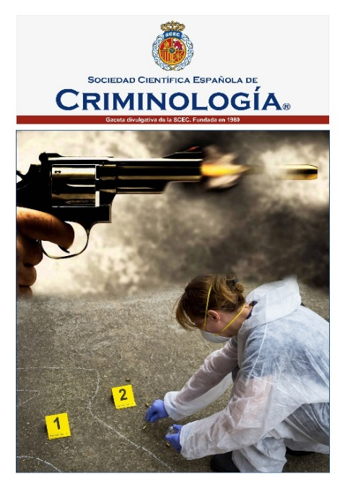

- Retrato robot
En este punto ya se habían difundido los diferentes retratos robot del asesino que se lograron de la declaración de las dos testigos supervivientes. Esto había dado lugar a las más de 8.000 llamadas en menos de una semana.
Eran muchas las personas que estaban seguras de que difundir las imágenes de los retratos robot no iba a servir de nada, pues llamaría gente por la más mínima sospecha y sin fundamento alguno, solo por la histeria colectiva que se respiraba en Madrid. Pero era su último recurso; una vez habían difundido las imágenes también le estaban dejando claro al asesino que, aunque no estuvieran tan cerca como querían, sabía cómo era y podía encontrarlo, lo harían.

Como era de esperar, muchas de las llamadas fueron con información falsa, pero una había aportado datos que parecían encajar con este asesino. A ese hombre se le hizo un seguimiento día y noche. Le sacaron varias fotos y se las enseñaron a la víctima del Bar Rojas quien, aunque con muchas dudas, reconoció al que creía haber visto en su bar aquel día. Ese chico, que tenía varios antecedentes, era dueño de un Bar en Alcalá, también llamado curiosamente Rojas. A la mujer le costó reconocerlo, pero con gafas sí que se le parecía, sumado esto a la presión de los policías acabó diciendo que lo reconocía. “Fichaje”, como era conocido entre sus compañeros militares, era un ultraderechista, portero de discoteca y ex paracaidista que se relacionaba con el mundo de las drogas.
Las dudas a la hora de detener a este chico eran palpables, pero las elecciones tenían lugar tres días después y los madrileños tenían unas sensaciones de inseguridad y desprotección muy elevadas. De modo que, aunque no fue confirmado por los propios policías, se insinuó que la detención había sido tan rápida por la alta presión política y mediática.
En lo que ninguno de los participantes en esta historia tiene dudas es que querían ir demasiado rápido y cometieron errores. Uno de ellos fue esta detención.

- Entrega de Alfredo Galán Sotillo (03/julio/2003) y proceso seguido tras ella.
El auténtico autor de los crímenes se entregó de madrugada, diciendo “he matado a seis personas y herido a otras tres”. Esto lo declaró borracho y los policías que le tomaron declaración lo hicieron sin mucho convencimiento de que fuera verdad; pero, según iba hablando iba dando algún detalle que solo el asesino debería saber. El dato más relevante fue la marca que dejaba en las cartas, con un rotulador azul.

Aún así, al ir embriagado resultó muy fácil desconfiar de su palabra. Además, al día siguiente, cuando se despertó en el calabozo después de haber confesado sendos delitos, negó ser “el asesino de la baraja”.
Llegados a ese punto, los policías tenían 72 horas para demostrar que era culpable, o tendrían que liberarlo.
Todo lo anterior para, más tarde, terminar por volver a declararse culpable; pero, con matices (10/septiembre/2003).

  - Datos de Alfredo Galán
- Datos de vida:
26 años.
Huérfano de madre, criado por su abuela.
Tres hermanos.
Mal estudiante.
Convivía con una de sus hermanas.
“Sus vecinos nunca lo vieron con una chica”.
Se hizo militar por su amor hacia las armas.
La infancia es un factor que suele tener mucho que ver con el desarrollo de cierto tipo de conductas en la edad adulta, Muy concretamente se puede ver el desarrollo de algunos trastornos como las psicopatías, o el desarrollo de comportamientos como agresiones sexuales. Es muy común que los asesinos hayan tenido una infancia dura, sin el papel presente de una madre preocupada o la figura de un padre protector.

- Cuestiones encontradas en su casa:
Un cartucho correspondiente al arma que había traído de los países del Este en una de sus misiones (una tokarev) semipercutido, cosa que hizo posible demostrar que ese cartucho había estado dentro del la misma arma que la empleada en los asesinatos.
Dos rotuladores azules, pero que no coincidían en tinta con los empleados para marcar las cartas.
La ropa que dijo haber utilizado para cometer los crímenes, pero sin restos de ADN ni pólvora.
Esto fomentaba cada vez más la idea de muchos de que decía la verdad cuando aseguró que lo habían amenazado para entregarse.
Son varios los que a día de hoy siguen sin tener clara la culpabilidad de Galán, a pesar de que él mismo se entregó y de que los perfiles psicológicos que se le hicieron demostraron que podía ser él, por sus rasgos más antisociales y faltos de empatía, que veremos en uno de los siguientes apartados.

  - Otra rueda de reconocimiento
Su abogada alegó que hacer otra rueda de reconocimiento sería inútil, pues una de las testigos ya había afirmado que era otro el asesino. Ana Git (la otra testigo) dudó mucho a la hora de reconocerlo diciendo “Beatriz, no lo tengo claro”.

  - Pruebas psicológicas
Juan José Carrasco, psiquiatra forense, pudo hacerle cuatro entrevistas a Galán antes de elaborar un perfil más o menos definido. Asegura que no lo conoció del todo, solo lo suficiente para hacer lo mejor posible su trabajo.

Los que realizaron un análisis a este hombre, lo presentaron como una persona con rasgos antisociales, agresivo-sádicos, narcisistas, con ideas paranoides, con un claro desprecio por la vida humana y una actitud de depredación.
Estos rasgos son los que, sumados a la frialdad con la que contestaba las preguntas en todos los interrogatorios y la falta de reacción durante los juicios (de la que estuvo muy pendiente la hija de la primera víctima, por sospechas explicadas con más detalle en el siguiente párrafo) da a entender una clara psicopatía, que no le permitiría tener carga de conciencia a la hora de cometer crímenes.
Aunque algo curioso de sus delitos es que eran de tipo ejecución, exceptuando el primero, que incluye allanamiento y un posible forcejeo (por no contar que según cuenta la hija de la víctima, en las declaraciones que dio Alfredo Galán no describió de forma adecuada la ropa de su víctima, ni el hecho de si llevaba gafas o no, cosas que hacen pensar a más de uno que no fue el único implicado en los asesinatos, incluso que no fue él). El resto de asesinatos los cometió sin miramientos, sin apenas prestar atención a quién mataba. Posiblemente esto se deba a que el primero lo cometió de una forma más complicada y luego optó por simplificar los asesinatos.

Además, Paloma García Nieto le hizo un par de pruebas (una psicométrica y otra proyectiva). Aunque pudo llegar a la conclusión, como en la mayoría de los casos, de que la infancia y la ausencia paterna tuvieron mucho que ver; no se puede establecer una relación de causa-efecto general.
Como es común, los ex compañeros militares aseguraron que era un chaval tímido, muy majo, “amigo de sus amigos”, que habían desarrollado gran nivel de camaradería. Que ni siquiera bebiendo como bebía era agresivo. Del mismo modo contaron que todos trajeron un arma o algo similar de aquel viaje. Galán concretamente metió la pistola en la parte trasera de una televisión y no se la enseñó a nadie. Los registros eran mínimos, de modo que en cierta medida se culpa al Estado de todos los sucesos acontecidos gracias a la llegada de ese arma a España.
Del mismo modo, aseguran que no da el perfil de asesino, pues le temblaba el pulso a la hora de realizar las prácticas de tiro.
A la vuelta de aquella misión en el extranjero, fue llevado, como muchos otros a Galicia, con la intención de que ayudara a recoger chapapote. Allí sufrió un fuerte ataque de ansiedad y se volvió muy agresivo, trató de robar un coche y huir de la zona. Entonces, se dio de baja en el ejército por ansiedad y comenzó a verse con un psiquiatra. Es en la misma época cuando comete los asesinatos.
En agosto se le manifiestan varios rasgos paranoides, justo en ese momento, es cuando cambia su versión y asegura que no es el asesino, que la pistola se la vendió a dos hombres que son los verdaderos criminales y que si no se declaraba culpable iban a matar a sus hermanas.
  - Helena Echeveri, abogada de Galán.
Defiende la última versión del ya conocido como “asesino de la baraja”:
Conoce a los dos culpables, dos cabezas rapadas, que le amenazaron con convertir a sus hermanas en las cartas 5 y 6 de copas, es decir, matarlas, si no confesaba ser él dicho asesino.

“Tienes que abominar del delito, pero compadecer al delincuente”- Helena E. para el documental Baraja: la firma de un asesino.

Además, el otro testigo superviviente, cuando se recupera, asegura haberlo visto a lo lejos en un túnel y que es él. Pero lo acusan de haber dicho anteriormente que no había visto la cara de su agresor. Helena se reafirma en varias ocasiones diciendo que los testigos no resultan del todo fiables.

- Condena final.
El tribunal no se tomó en serio sus últimos “delirios” sobre la falsa implicación y la amenaza de muerte por parte de los dos cabezas rapados, de modo que lo condenaron a 142 años de prisión. Finalmente cumplirá 25 años y se espera que salga de la cárcel en el año 2028.

- Datos curiosos que rodean el final del caso y el comportamiento de Galán.
- Llega una carta a los policías que llevan el caso de Eva Blanco (abuso y homicidio), de Rubén Galán Sotillo (nuevo nombre de Alfredo), con la intención de ayudarles a resolver el crimen. Asegura que el acusado ha sido obligado a condenarse culpable, y que si le hacen preguntas trampa seguro que cae y descubren que él no es el verdadero culpable.
- En 2016 publicó una novela, con un protagonista adolescente, homosexual que sufre acoso.
- Manuel Valero cuenta en un artículo de prensa que el asesino de la baraja le entregó unos pocos folios con lo que parecía un preámbulo de una novela, añadiendo: “¿Y qué decían esos folios? Nada. Quiero decir nada relevante. Era el relato de la normalidad. Un personaje que se levanta por la mañana, se asea y se afeita. Creo recordar -tampoco fotocopié los folios ya que me parecía una traición- que también hablaba de lo que iba a cocinar ese día y hacía alusión a un pájaro”. Publicó esto a 26 de diciembre de 2022, al enterarse de la serie de televisión que se iba a hacer sobre él.
¿Habrían cogido al asesino de la baraja si no se hubiera entregado? Son muchos los que piensan que no, que a día de hoy seguiría siendo una de las incógnitas más importantes de nuestro país, pues estaban muy lejos de atraparlo. Incluso han confirmado que el nombre de Alfredo Galán no aparecía en una de las dos listas de militares con patologías psicológicas que manejaban los policías que llevaban el caso.
“La sacerdotisa de la sangre” (Magdalena Solís)
- Introducción
Magdalena Solís fue la líder de un culto y una asesina serial, responsable de cometer y planear varios homicidios. Los crímenes eran realizados en Yerbabuena, ubicada en Monterrey. Magdalena fue condenada por dos asesinatos y sentenciada a 50 años de cárcel, pero se sospecha que estaba involucrada en unos 15.
No se sabe qué llevo a Magdalena a cometer ese tipo de actos, pero sin ninguna duda han pasado a la historia.

- Comienzos de su vida
La fecha de nacimiento de Magdalena es incierta, pero se cree que fue entre 1933 y 1945, lo que sí se sabe es que nació en un pueblo de México llamado Tamaulipas. Creció en una familia disfuncional y de escasos recursos. Por eso mismo, desde temprana edad, comenzó a trabajar como prostituta hasta que, en 1963, junto a su hermano, se unió a una secta que combinaba la mitología azteca con la inca cuyo objetivo era engañar al pueblo.
Como ya en su momento nos dijo Magaz, la infancia es decisiva para el desarrollo de una persona, en este caso Magdalena se crio en un entorno, conflictivo, y que sin ninguna duda era poco apropiado para unos niños como ella y su hermano. Sería esta una forma de tratar de justificar sus comportamientos, a través de sus vivencias en la infancia. Esta forma de buscar motivos en la etapa más joven de los criminales es muy común en la criminología, según nos afirmó Magaz.

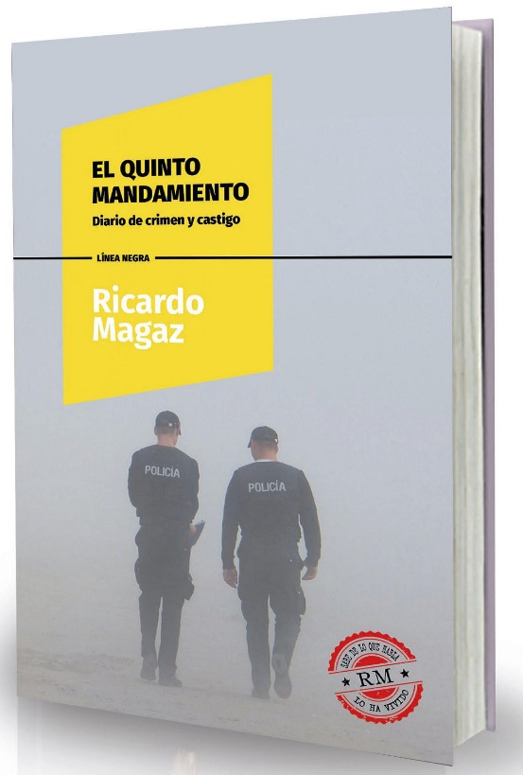
- Secta: “Santos y Cayetano Hernández”
La secta “Santos y Cayetano Hernández” se encontraba en la comunidad de Yerbabuena. Eligieron, para crear la secta, una comunidad marginada, con pocos habitantes y de los cuales la gran mayoría eran analfabetos y tenían una situación de extrema pobreza; esto lo hicieron con intención de estafarles fácilmente. Se dedicaban a engañar a las gentes del pueblo, prometiéndoles tesoros que supuestamente se encontraban en las montañas de alrededor a cambio de favores sexuales o contribuciones económicas. Los habitantes poco a poco empezaron a darse cuenta de que esos tesoros nunca llegaban y empezaron a experimentar una sensación de desacuerdo y enfado con los acontecimientos. Por ello fueron a pedirles respuestas a Santos y Cayetano.
En este momento fue cuando Magdalena entró en la secta y se hizo pasar por la diosa azteca Coatlicue, debido a esto, se le asignó un rol que al final la convirtió en una máquina de tortura, pero a ella le agradaba dicho rol ya que, en un inicio, al contar su supuesta historia, como reencarnación de la diosa, la gente se lo creía y le cumplían sus deseos sexuales. Además, comenzó a subir de importancia dentro de la secta. A partir de ese momento las orgías que llevaban a cabo en esta secta o las estafas quedaron en el olvido y comenzaron los asesinatos. Como citó Martha Alicia Rendón Tamayo, criminóloga mexicana, al unirse a la secta, los Hermanos Hernández dejaron de ser ladrones para convertirse en esclavistas sexuales y estafadores.
Cuando de verdad empezó el problema, no fue exactamente cuando entraron los hermanos Solís, fue cuando dos miembros de la secta quisieron abandonar el culto, proclamando su desacuerdo con las estafas realizadas a los lugareños. Esto llegó a oídos de Magdalena, que ya había conseguido un gran prestigio, por boca de otros participantes de la secta, y como ya tenía poder, decretó que tenían que asesinarlos con el objetivo de que no contarán la verdad en el pueblo.
Tras el asesinato de estas dos personas, que se cree que fueron linchadas, los delitos se convirtieron en más oscuros y violentos. Lo que antes eran orgías que se realizaban bajo los efectos de las drogas, ahora se habían convertido en sacrificios humanos, y de esta forma nació el ritual de la sangre.
Al examinar más detalladamente los crímenes de Magdalena, no solo se puede observar su fanatismo religioso o sus perversiones sexuales, también son notorias diversas patologías como el sadomasoquismo, la pedofilia y el fetichismo. Además, Magdalena era extremadamente organizada y hedonista. Todos estos rasgos hacen el perfil de la sacerdotisa muy característico, pocas veces se ha registrado un asesino serial, motivado por satisfacción sexual.
Se podría llegar a la conclusión de que Magdalena era una asesina en serie ya que realizo diversos asesinatos en un mismo lugar, pero en un diferente periodo temporal. También se ven presentes en ella rasgos de psicopatía, como la falta de empatía. Incluso se podrían encontrar características de una personalidad múltiple que desarrollaría tras comenzar a meterse en el papel de la diosa.

- El ritual de la sangre.
Durante este ritual la persona sacrificada era golpeada, quemada y mutilada por los integrantes de la secta; su objetivo era que la víctima se desangrara hasta la muerte. En el siguiente paso del ritual se sacaba la sangre de la persona y se mezclaba con sangre de pollo en un cáliz. Primero la bebía la sacerdotisa, después Cayetano, Santos y Eleazar, y al final el resto de los miembros del culto. El ritual finalizaba con la extirpación del corazón de la víctima. Estas no eran escogidas al azar, casi siempre se trataba de personas que habían decidido salir de la secta o que mostraban cualquier tipo de rechazo hacia ella.
Magdalena, señalaba que este ritual era necesario para la reencarnación de la diosa azteca Coatlicue, diosa de la fertilidad, que necesitaba beber sangre para conservar su juventud y mantenerse inmortal.
Analizando la charla que tuvimos con el profesor Magaz y el caso de esta secta, se puede detectar que, como bien dijo él, hay asesinos que matan porque les provoca placer y este es un claro ejemplo de ello. La gran sacerdotisa, y la secta en general, no sentían ningún tipo de asco al realizar ese tipo de atrocidades; es más, lo disfrutaban. Las personas que llegaban a expresar rechazo, terminaban por ser asesinadas.

- Fin del ritual.
Seis semanas fue el tiempo que duraron estos asesinatos, en los que murieron cuatro personas por el ritual. Hasta que una noche, Sebastián Guerrero, de 14 años, caminaba cerca de la cueva donde se realizaban los ritos. El joven atraído por los ruidos y las luces que la cueva emanaba se acercó y pudo observar todas las atrocidades que ahí dentro se estaban cometiendo. Corrió más de 25 kilómetros hasta llegar a la estación de policía más cercana, y allí, debido a los nervios, declaró que había visto a un grupo de personas “bebiendo sangre como vampiros”, se rieron de él y pensaron que estaba loco o que era algún tipo de broma adolescente de mal gusto. Al día siguiente, el investigador Luis Martínez lo acompañó hasta su casa y le pidió la ubicación de lo que había visto la noche anterior. Luis Martínez y Sebastián Guerrero nunca más fueron vistos con vida.
- Fin de la secta.
Debido a la desaparición del joven y del investigador, los policías comenzaron a tomarse en serio lo sucedido. El 31 de mayo de 1963, fueron arrestados Magdalena y Eleazar Solís, en una finca, con grandes cantidades de marihuana. Por otro lado, Santos fue muerto con armas de fuego al resistirse a ser capturado, y Cayetano fue asesinado por uno de los seguidores que se volvió loco.
Con respecto a los cadáveres, los seis cuerpos con los que se habían realizados los rituales se encontraron cerca de la cueva, también con ellos se encontraron los de Guerrero y Martínez, el de este último se había encontrado sin el corazón, al estilo del ritual.
Los hermanos Solís fueron condenados a 50 años de cárcel por solamente dos de los asesinatos, el de Sebastián y el de Luis, ya que no se encontraron pruebas para inculparles de los otros, esto fue debido a que los demás participantes de la secta se negaron a declarar en su contra.
Los demás integrantes de la banda tuvieron diversos destinos, algunos murieron durante un tiroteo con la policía, otros fueron arrestados y sentenciados a 30 años de prisión por diversos delitos. Con el paso de los años, algunos de ellos hablaron de los horrores del culto, sin embargo, siempre hubo otros que se negaron a declarar para proteger a la gran “Sacerdotisa de la sangre”.
- Datos curiosos.
- Existe una banda de rock belga que tomó el nombre de esta asesina, Magdalena Solís.

Comparación entre ambos asesinos.
 | “El asesino de la baraja” | “La sacerdotisa de la sangre”
Número de asesinatos | Condenado por seis asesinatos y tres heridos. | Se cree que está involucrada en unos quince asesinatos, pero solo se le llegó a culpar formalmente de dos.
Infancia | Creció habiendo muerto su madre cuando era pequeño, al cuidado de su abuela y con la ausencia de una figura paterna. Con tres hermanos. | Creció dentro de una familia disfuncional y en un ambiente de pobreza, junto a su hermano. Gran parte de su infancia se basó en la prostitución.
Diferencia a la hora de proceder | Este asesino mataba de una forma muy similar a una ejecución, sin mirar a la cara y por sorpresa.  La única excepción a este método es el primero, en el que se cree que existió forcejeo. | Su tapadera a la hora de asesinar estaba basada en un ámbito religioso, puesto que mataba a través de una secta (siempre en grupo).  Su forma de matar era cruel, rastrera y denotaba clara falta de empatía.
Condena | Se entrego, y tras cambiar en varias ocasiones su declaración, fue condenado a 142 años de prisión, de los que solo cumplirá 25. | Tras la desaparición de un joven y de un policía, comenzó la verdadera investigación donde capturaron a Magdalena y a su hermano. Solo se le condeno a 50 años de cárcel, ya que no se le llegaron a imputar todos los asesinatos por falta de pruebas.

CONCLUSIÓN
El objetivo principal del trabajo era averiguar si todos los asesinos seriales tenían o no patologías psicológicas, en especial de tipo psicopáticas. Aunque seguimos teniendo la duda y para despejar el interrogante deberíamos estudiar todos los casos conocidos y estar más informadas sobre el tema, hemos llegado a la conclusión de que los asesinos seriales presentan, al menos, varios de los síntomas de la psicopatía. Vemos necesaria la falta de empatía, la frialdad, la crueldad y, en especial, la ausencia de conciencia del mal causado, pues salta a la vista que esta no les impide realizar los actos que cometen.
También pensamos que estas características no son necesarias en todos los criminales, ni siquiera en todos los asesinos, pues los hay que sí tienen conciencia del mal causado y simplemente les da igual. Por otro lado, la conciencia de estar en sociedad no debe hallarse muy desarrollada, pues matar a alguien, como mínimo, ha de incluir un sentimiento de superioridad importante.
Los asesinos en serie en algunas ocasiones se entregan; hemos llegado a la conclusión de que lo hacen porque no les pillan y quieren ser reconocidos como los verdaderos protagonistas de su historia. También los hay que escriben cartas a la policía a modo de acertijo, para retarles y tener más fama; es decir, para llamar la atención. Incluso, esta es una de las cuestiones por las que se cree que se suicidan en la cárcel, pues ven que su historia está perdiendo “tirón” y quieren que se vuelva a hablar de ellos.
Por otro lado, tenemos a aquellos que se entregan para no cometer más atrocidades, violadores que no quieren salir de la cárcel porque saben que no van a ser capaces de controlarse. Son estos los criminales que no tienen ningún trastorno psicopático y son conscientes del daño que hacen, incluso no quieren hacerlo.
Hemos tenido también un conflicto con las cárceles y los centros penitenciarios como centros psiquiátricos. ¿Hasta qué punto puedes juzgar y condenar del mismo modo a una persona que tiene una enfermedad (de tipo mental) y a una que lo hace de forma lúcida? En nuestra opinión deberían tener más en cuenta esta cuestión y tratar de darles tratamiento adecuado. Somos perfectamente conscientes de la dificultad de este tema, pero proponer cosas, por ideales que sean, no está mal.
Por otro lado, sospechamos que los asesinos en serie matan en más de una ocasión porque la diferencia de años efectivos de ingreso en prisión entre matar a más o menos gente es muy leve.
. “Matar moscas a cañonazos”, expresión repetida en más de una ocasión por Magaz, que hace clara alusión a pasarse con los medios. No la dijo en un contexto en el que estuviéramos hablando de esto, pero pensamos que encaja perfectamente también en este ejemplo.

Autoevaluación
El ámbito criminal es muy amplio y está muy idealizado por culpa de las películas y series que se han hecho al respecto. La gran mayoría de las personas tienen una imagen de los criminales muy polarizada (como seres perfectos y muy inteligentes o como simples locos), y una imagen muy falsa y poco realista de los criminólogos, criminalistas y policías. Esto lleva a que muchos jóvenes inicien estudios de carreras relacionadas con este mundo, sin saber que las cosas no van a ser como imaginaban y terminan por no gustarles. Esta fue una de las cuestiones que hablamos con el profesor de Fenomenología Criminal de UNED-IUGM Ricardo Magaz, que nos aseguró que, de momento, la carrera de criminología es muy joven y no tiene las salidas profesionales que muchos pensábamos y, sobre todo, que no es lo que parece en las televisiones, donde series como la conocida CSI es en realidad materia criminalística, también llamada comúnmente como policía científica, pero no criminológica. Un criminólogo no detiene a nadie y normalmente tampoco acude a procesar la escena de un crimen; eso es función de los policías de criminalística.
. Esto nos ha sorprendido, pues nosotras mismas estábamos en la creencia de que esta perspectiva televisiva.
Empezamos el trabajo un poco perdidas y sin una idea clara de lo que queríamos hacer; hablamos con el criminólogo con la intención de que nos orientara al respecto de la mente criminal y sus posibles patologías que pueden llegar a desencadenar en conductas violentas. Durante la conversación hablamos acerca de temas variados, no todos relacionados directamente con los asesinos en serie (como, por ejemplo, el narcotráfico). Fue después de la charla cuando decidimos centrarnos en dos criminales en concreto, con perfiles, género y nacionalidades diferentes, con la intención de comparar a dos asesinos en serie y demostrar lo amplio que es el concepto.
Al buscar sobre “el asesino de la baraja” encontramos muchas noticias amarillistas, que solo buscaban morbo. Cuando suceden este tipo de cosas en lugares en los que no suele pasar nada la prensa se vuelve muy loca y especulan, creyéndose los propios policías encargados del caso.
Con respecto a “la sacerdotisa de la sangre”, nos dimos cuenta de la clara relación que existe entre la infancia y los ambientes disfuncionales en los que muchos niños crecen, con las conductas de algunos adultos que acaban siendo asesinos o, en este caso, también sectarios.

BIBLIOGRAFÍA
Fragmento del libro ¡Viven! La tragedia de los Andes - Piers Paul Read.
- https://www.lanacion.com.ar/revista-lugares/viven-es-experto-en-aislamiento-termico-y-creo-un-impactante-museo-para-homenajear-a-muertos-y-nid13102022/ Foto de los supervivientes.
Toda la información de Ricardo Magaz:
- Canal de YouTube Sociedad Española de Criminología (SCEC). Entidad jurídica y naturaleza filantrópica, de ciencias criminológicas, criminalísticas y forenses.
- Libro El quinto mandamiento; diario de crimen y castigo (Eolas ediciones). - Ricardo Magaz
Fases del proceso mental de un asesino en serie:
- https://criminal-mente.es/2015/12/30/las-siete-fases-del-proceso-mental-del-asesino-en-serie/
- https://cecacyc-oficial.wixsite.com/cecacyc/post/fases-del-asesino-serial
Sacerdotisa de la sangre:
- https://www.historylatam.com/culturas-y-comidas/la-gran-sacerdotisa-de-la-sangre
- https://www.infobae.com/america/mexico/2021/07/24/de-prostituta-a-diosa-azteca-y-lider-de-una-secta-magdalena-solis-la-gran-sacerdotisa-de-la-sangre/#:~:text=de%20la%20Sangre.-,Magdalena%20Sol%C3%ADs%20fue%20la%20l%C3%ADder%20de%20un%20culto%20y%20una,de%20Monterrey%2C%20en%20Nuevo%20Le%C3%B3n.
- https://www.debate.com.mx/cultura/Quien-es-Magdalena-Solis-la-mujer-que-paso-de-prostituta-a-lider-de-secta-20220530-0004.html
Asesino de la baraja:
- Documental Baraja: la firma del asesino
- https://www.20minutos.es/noticia/5136103/0/quien-era-el-asesino-de-la-baraja-alfredo-galan/
- https://www.elmundo.es/elmundo/2003/03/21/madrid/1048246333.html
- https://discusionjuridica.wordpress.com/2020/02/19/perfil-criminal-de-alfredo-galan-el-asesino-de-la-baraja/
- https://www.rtve.es/television/20230613/capitulo-extra-asesino-baraja-capitulo-extra-mente-del-criminal/2416971.shtml

(*) Nota de h50 Digital Policial. El presente ensayo, “La mente criminal”, es un trabajo de psicología criminal de las autoras Yanira Murillo Martín y Lucía Lombardía Suárez, alumnas de 2º de Bachillerato de Ciencias y Tecnología del IES Obispo Argüelles.
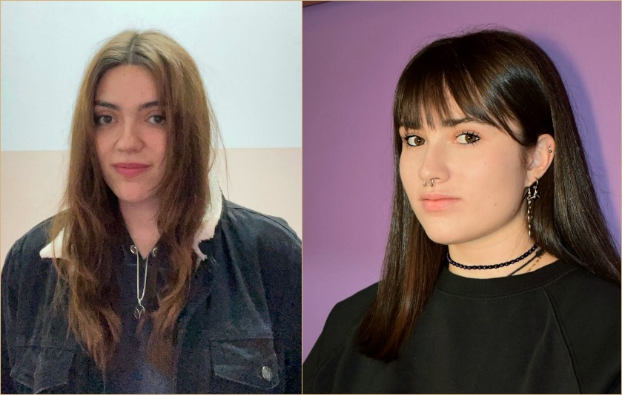
En la imagen, Yanira Murillo Martín y Lucía Lombardía Suárez, autoras de “La mente criminal”

